國立嘉義大學生物機電學系專題演講活動成果
演講時地 | 108年09月16日 工程館四樓視聽教室
演 講 者 | 臺北醫學大學食品安全學系 莊永坤 助理教授
演講題目 | 光學技術於食品檢驗之應用
活動剪影 |  | 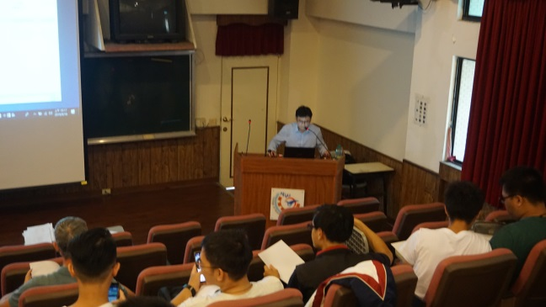
 | 莊永坤教授解說畫面 | 系上同學聽講畫面
 | 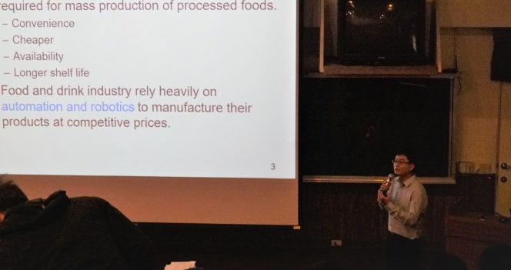 | 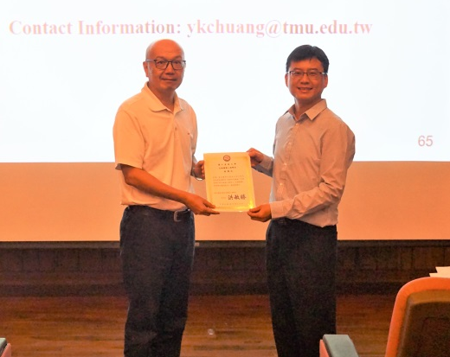
 | 莊永坤教授演講畫面 | 林正亮教授頒發感謝狀

